Buchvorstellung

Miteinander reden 1 und 2
Allgemeine und differenzielle Psychologie der Kommunikation

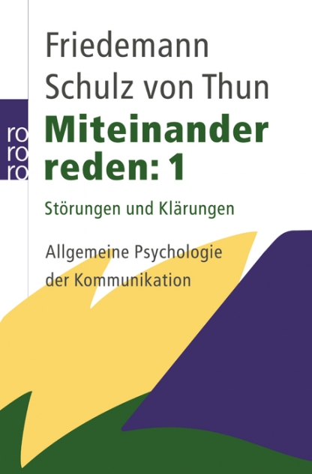
Was ist Kommunikation? Jeder hat eine Vorstellung davon, jeder kommuniziert bereits sein Leben lang. Doch was macht eine gute Kommunikation aus? Und wie kann man diese steuern, insbesondere in der Lehr-Lernsituation? Lehrende erfahren in den ersten beiden Bänden, der insgesamt vier Bände umfassenden Reihe „Miteinander reden“, die Grundlagen der Kommunikation, wie Konflikte entstehen und wie man gegensteuern kann.
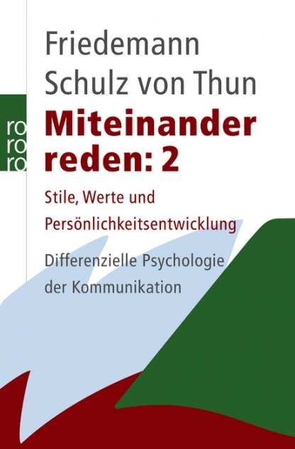
Der Autor Friedemann Schulz von Thun war bis 2009 als Professor an der Universität Hamburg für den Fachbereich Psychologie tätig. Seine Arbeitsschwerpunkte waren dort Training und Beratung. In seinem Institut für Kommunikation bietet er Kommunikationsschulungen für Unternehmen und Institutionen aus Wirtschaft, öffentlichem Dienst und dem sozialen Bereich sowie für Einzelpersonen an.
Wer braucht das?
Die Bände 1 und 2 eignen sich als Standardwerk der Kommunikation für Lehrende, Berater, Mediatoren oder einfacher ausgedrückt: für jeden, der einer Kommunikation mehr als den Austausch von Sachverhalten entnehmen möchte.
Worum geht es?
Im ersten Band „Störungen und Klärungen“ beschreibt der Autor die Bestandteile der Kommunikation vom Senden einer Nachricht über das Empfangen einer Nachricht über das Feedback bis zur Interaktion (Vier Seiten einer Nachricht, Vierohriger Empfänger).
Im zweiten Teil des ersten Bandes befasst sich Schulz von Thun mit ausgewählten Problemen und deren Klärung in der zwischenmenschlichen Kommunikation. Ausgehend von den oben genannten Prinzipien stellt er hier beispielhafte
- Probleme der Selbstoffenbarung,
- Probleme der Sachlichkeit und Verständlichkeit,
- Probleme der Beeinflussung, Manipulation und des Ausdrückens von Wünschen sowie
- Probleme der Beziehungsgestaltung vor.
Im zweiten Band „Stile, Werte und Persönlichkeitsentwicklung“ stellt der Autor folgende Werkzeuge kommunikationspsychologischen Denkens und Arbeitens vor:
- Quadrat einer Nachricht,
- vier Stationen zwischenmenschlicher Kreisläufe,
- Werte- und Entwicklungsquadrat.
Im Hauptteil des zweiten Bandes beschreibt Schulz von Thun ausführlich Kommunikations- und Interaktionsstile. Wie beeinflussen Persönlichkeits- und Beziehungsdynamiken den Kommunikationsstil? Acht Stile werden ausführlich mit anschaulichen Grafiken aus unterschiedlichen Blickwinkeln vorgestellt.
Wo kann man es verwenden?
Beide Bände eignen sich sehr gut, um sich in das Thema „Kommunikation“ einzulesen. Dem Autor gelingt es anhand vieler Beispiele die Tücken und Fallstricke der zwischenmenschlichen Kommunikation aufzudecken und Vermeidungsstrategien zu entwickeln.
Mit dem Wissen um die Kommunikationsabläufe können Lehrende, Berater und Mediatoren einfacher Lehren, Gespräche steuern und Konflikte lösen.
Wie bewähren sich die Bücher im Praxiseinsatz?
Nach der Lektüre wird der Leser/ die Leserin bewusster kommunizieren, Signale verbaler wie non-verbaler Art richtig interpretieren und ein Gespräch sachlich sowie die persönliche zwischenmenschliche Ebene besser gestalten. Beide Bände eignen sich als Nachschlagewerk. Die Systematik ist übersichtlich. Dem Autor gelingt es, auch schwierigere Zusammenhänge einfach und verständlich zu erläutern.
Fazit
„Kommunikationspsychologie für alle – das Standardwerk“ gibt in seinen ersten zwei Bänden einen Überblick in die Abläufe der Kommunikation. Der Leser erfährt Grundlegendes über Aktion und Reaktion, Verhaltensmuster und Fehldeutungen. Für Lehrende stellt es einen Mehrwert dar. Sie erfahren, wie sie mit unterschiedlichen Lernenden interagieren müssen, um den Lernerfolg zu ermöglichen.

Verlagsinformationen
Schulz von Thun, F. (1981). Miteinander reden: 1 - Störungen und Klärungen. (2010. 48. Auflage) Hamburg: Rowohlt Taschenbuch Verlag, 320 Seiten, 9,99 Euro
Schulz von Thun, F. (1989). Miteinander reden: 2 - Stile, Werte und Persönlichkeitsentwicklung. (2010. 32. Auflage) Hamburg: Rowohlt Taschenbuch Verlag, 304 Seiten, 9,99 Euro
Des Weiteren erschienen in der Reihe:
Schulz von Thun, F. (2013). Miteinander reden: 3 - Das "Innere Team" und situationsgerechte Kommunikation. (25. Auflage) Hamburg: Rowohlt Taschenbuch Verlag, 400 Seiten, 9,99 Euro
Schulz von Thun, F. (2007). Miteinander reden: 4 - Fragen und Antworten. (7. Auflage) Hamburg: Rowohlt Taschenbuch Verlag, 208 Seiten, 8,99 Euro
Weitere Informationen zu Friedemann Schulz von Thun: www.schulz-von-thun-institut.de
CC BY-SA 3.0 by Susanne Witt für wb-web

